Atividade de Estudo 2
(Estudo de Caso)

Taubaté
2026
DANIELE CAMPOS FERREIRA
Atividade de Estudo 2 (AE2) — 2,0 pontos (Estudo de Caso)

Trabalho prático Projeto Integrador Extensionista CD 1 apresentado ao curso de Ciência de dados como requisito para obtenção de nota.

Taubaté
2026

RESUMO

Com base no projeto planejado na Atividade de Estudo 1 será especificado o desenho técnico da solução: dados, modelo, regras de qualidade, e estratégia de análise (o que é esperado demonstrar com os dados).

SUMÁRIO
1 CONTEXTO E JUSTIFICATIVA 4
2 OBJETIVO GERAL E OBJETIVOS ESPECÍFICOS 4
2.1 Objetivo Geral 4
2.2 Objetivo Específico 4
4 PÚBLICO ALVO/ BENEFICIÁRIOS 4
5 ESCOPO 5
6 PERGUNTAS ANALÍTICAS 5
7 INDICADORES/KPIs E DEFINIÇÃO DE SUCESSO 5
8 FONTES DE DADOS E FORMA DE ACESSO 5
9 ASPECTOS ÉTICOS/LGPD 5
10 EAP/WBS 5
11 CRONOGRAMA 6
12 MATRIZ DE RISCOS 6
12 LINK GITHUB 6

1 DICIONÁRIOS DE DADOS

Campo | Tipo | Descrição | Origem | Regra de Validação
NU_INSCRICAO | Numérica | Identificador do participante | PARTICIPANTES_2024 | Não pode ser nulo
SG_UF_PROVA | Alfanumérica | Estado onde a prova foi realizada | PARTICIPANTES_2024 | Deve conter “SP”
TP_SEXO | Alfanumérica | Sexo do participante | PARTICIPANTES_2024 | Valores permitidos: M ou F
Q023 | Alfanumérica | Tipo de escola | PARTICIPANTES_2024 | Valores de A a F
Q007 | Alfanumérica | Faixa de renda familiar | PARTICIPANTES_2024 | Valores de A a Q
NU_NOTA_CN | Numérica | Nota de Ciências da Natureza | RESULTADOS_2024 | Entre 0 e 1000
NU_NOTA_CH | Numérica | Nota de Ciências Humanas | RESULTADOS_2024 | Entre 0 e 1000
NU_NOTA_LC | Numérica | Nota de Linguagens | RESULTADOS_2024 | Entre 0 e 1000
NU_NOTA_MT | Numérica | Nota de Matemática | RESULTADOS_2024 | Entre 0 e 1000
NU_NOTA_REDACAO | Numérica | Nota da Redação | RESULTADOS_2024 | Entre 0 e 1000

2 MODELO LÓGICO
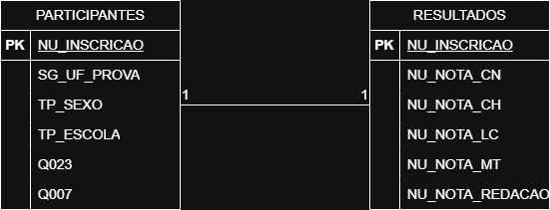

3 PLANO DE QUALIDADE DE DADOS
- Verificar duplicidade de NU_INSCRICAO.
- Verificar nulos em NU_INSCRICAO.
- Verificar se SG_UF_PROVA possui apenas participantes de SP.
- Verificar se TP_SEXO contém apenas valores válidos.
- Verificar se as notas estão entre 0 e 1000.
- Verificar integridade referencial entre PARTICIPANTES e RESULTADOS.
- Verificar registros com ausência de notas.

4 PLANO DE ANÁLISE (EDA)

Histograma da distribuição das notas.

Gráfico de notas por sexo.

Gráfico de barras por tipo de escola.

Gráfico de barras por faixa de renda.

Ranking das áreas do conhecimento por média.

PERGUNTAS ANALÍTICAS
- Existe diferença de desempenho entre estudantes de escolas públicas e privadas?
- Como a renda familiar se relaciona com as notas obtidas?
- Quais áreas do conhecimento apresentam maiores e menores médias?

INDICADORES/KPIs E DEFINIÇÃO DE SUCESSO
- Nota média geral dos participantes.
- Desempenho médio por área do conhecimento.
- Diferença de desempenho entre alunos de escolas públicas e privadas.

WIREFRAME DO DASHBOARD

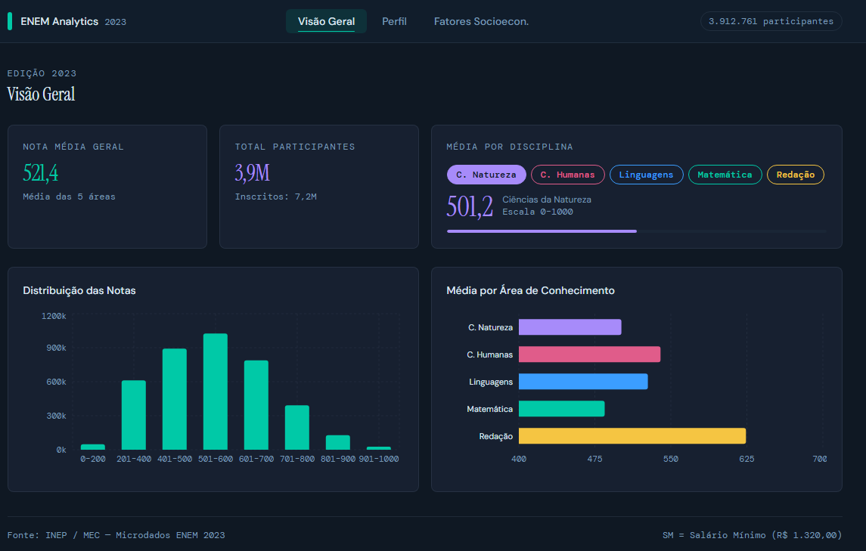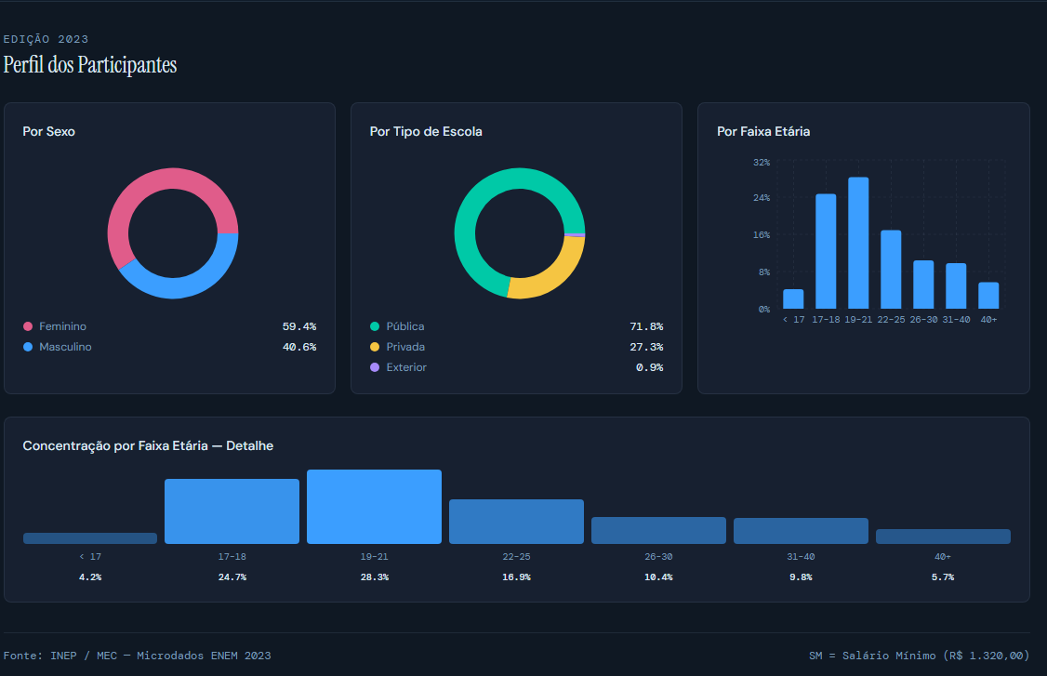

5 ATUALIZAÇÃO GITHUB
https://github.com/daniele0118/projetoIntegrador

